活动反馈|12.14【8分钟约会】
原创 Sieger 盏灯厦一人

2019-12-16

12.14【8分钟约会】活动反馈
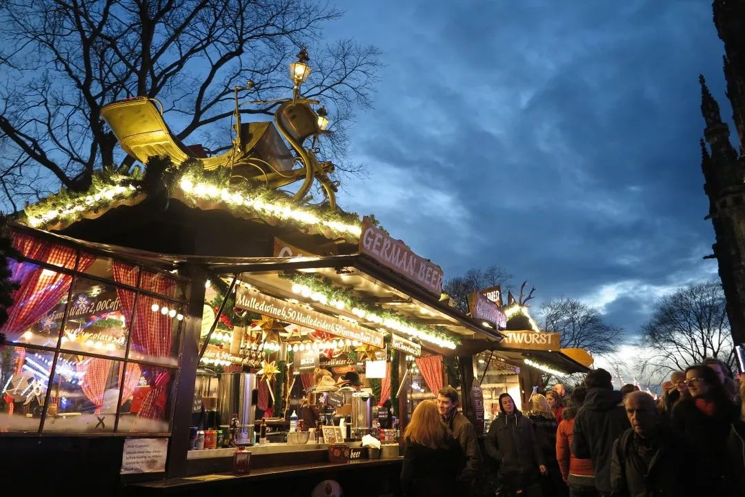
12月14日晚23:30，盏灯厦一人第四次正式线下活动【8分钟约会】圆满结束！

共计28人次参与到匹配环节中，
在5轮匹配后，
最终产生4对互相选择的小伙伴

第四次线下活动曾被策划为「3日情侣」。当我在湖北咸宁参加赏雪大会时，有幸见到北大Colours World的负责人，并学习了他们最成功的速配活动。在咨询多个高校彩虹小组负责人的意见后，盏灯组委会在活动前5天紧急调整了第四次线下活动方案。

截止本推送推出前，
共计27人填写了活动反馈，
给本次活动的平均分为82.4分。

感谢大家及时的反馈，h所反映的问题和所有的建议，我都会在下篇活动总结中给出回应。

接下来，如下的表格公布了匿名自我介绍中（第一轮匹配依据），字母所代表的群中数字序号。希望能再次帮到大家确认你心怡的小哥哥。

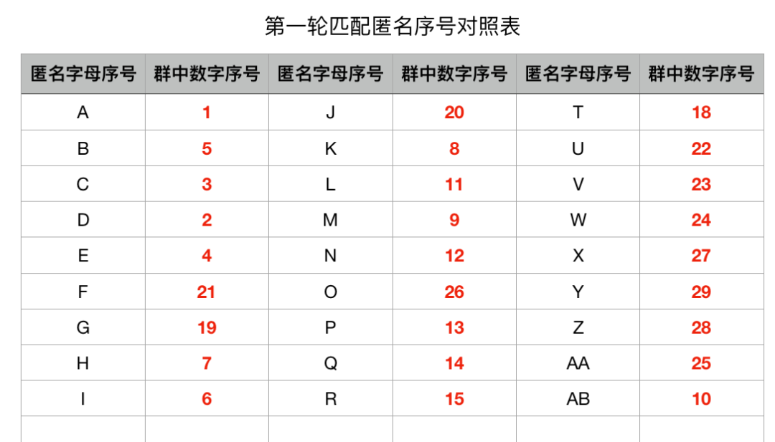

最终匹配的规则公示如下：

本次活动最终共收到27张匹配单，按照如下顺序，有效序号被依次减少：
1⃣️未填写任何「心怡序号」的表单视作弃票，其个人序号无法被其他人匹配；
（共6票）
2⃣️填写「接受单项」违背要求，视作弃票，同步骤1；
（共1票）
3⃣️在剩余的有效序号中，优先匹配互相选择的第一志愿。匹配成功，此有效序号即无法被其他人匹配；
（共4票）
4⃣️剩余的选票，满足互相选择的原则，且遵循志愿的优先度。匹配成功，同步骤3；
（共4票）
5⃣️未成功匹配，即视作匹配失败；
（共12票）

如下附上表格所示：BC第一志愿匹配成功；
EF、EG互选，但服从志愿优先度，最终EF匹配成功。ADG即为匹配失败。

24号小哥哥为全场最受欢迎的小哥哥，拿到了最多的票数
其他未能匹配成功的小伙伴不要气馁
加入盏灯委员
总能神奇快速地脱单哦🌝

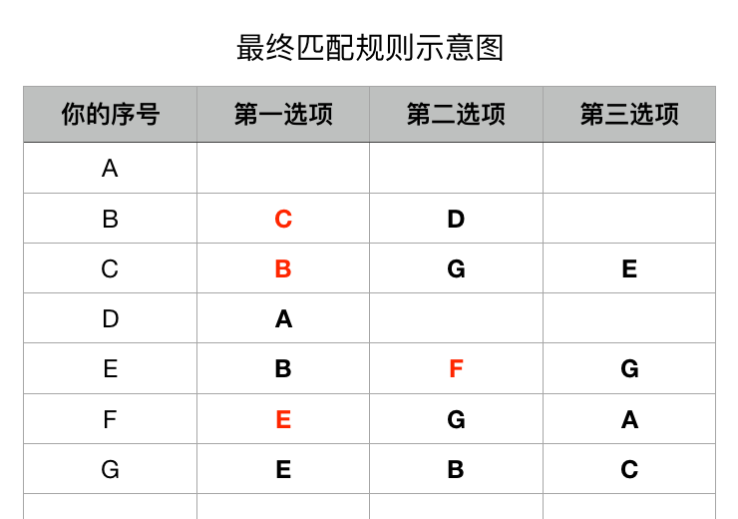

下表附上本次活动账单。

这是盏灯一个半月来，共计举办4次正式线下活动，2次小型线下活动的首次盈余。（之前每次超出的活动开销均由我亲自承担）

这之后的活动盈余，将留为缓冲资金，
或填补超出预算的活动开销，
或作盏灯成员在性少数群体平权活动、学习中的发展基金。

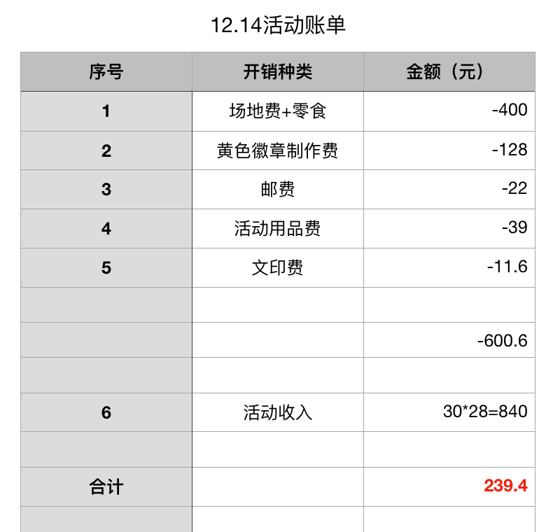

最后，我们将所收到的有效活动感想匿名分享。感谢大家的50字小作文。群主明天写800字大作文。🤣

（下列英文字母并不代表第一轮匹配匿名英文序号）

a君
等不是办法，干才是关键！大家只有主动出手才能知道能不能遇到对的那个人！盏灯委员会都是超棒的小哥哥小姐姐，感谢！姐妹冲鸭！


b君

听了很多直男的故事hhh，希望2020年大家不要再爱上直男啦，当然大家还是要过得开开心心最重要啦嘻嘻！
c君
和大家聊的很开心，能认识很多有趣的小哥哥，听到他们的故事，没有找到对象的我要加油hh！主动就有故事呀！

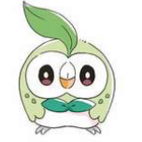
d君

斯人若彩虹，遇上方知有，一切就随缘吧。至于没有匹配到，我也没有太在意，不过是浮躁的生活重归平静。得之我幸，失之我命。
e君
小哥哥不选我，，人生失去了光彩…；桌游感觉就最后留下来的人玩了玩，但也还好；活动有点紧凑，不过也是正常的，后续的部分盏灯任务或者大家自己其实也可以继续的。


f君

如果以后有的话哈）希望破冰可以换一种形式。比如我之前参加二代小白鹭志愿者，那边的破冰是分组在五分钟内进行各项活动（比如画海报啊，起队名啊，派一个人拿水啊，派一个人记录所有队员的名字和学校啊，派一个人拍照拍视频纪念啊之类的），然后派一个发言官来介绍自己的队伍刚刚的成果以及遇到的困难。我觉得这种方式我们以后可以借鉴吧。讲故事破冰我个人感觉有点……尬，而且很多人参与感不强。
g君
这次活动的话是第一次参加的同性恋组织活动，是很不一样的一种体验，聊天也算愉快，但可能本身是慢热的人，也挺难一下就志同道合了。
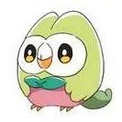
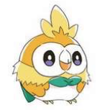
h君

第二次参加盏灯的活动，感觉这次活动的形式还是非常有特色的，虽然全程没有匹配到心仪的小哥哥，但是算认识了新的朋友，还是有收获的。
i君
总体上来说，这次活动给我感觉还不错，让我有机会和大家度过一个美好的夜晚。只是匹配了五轮，每一轮都重新开始，实在有些疲惫，而且也没有太多深入的交流。希望节奏能慢一点。

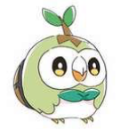
j君

大家也不必抱着非要找对象的决心来参与活动，随缘，交一些朋友，聊一聊经历都是不错滴！当然真的碰到了对的人一定不要放过！
k君
这是我第一次参加活动，要是没有朋友陪估计也不会参加，比较内向，但熟悉了之后会变逗比，八分钟约会确实挺有意思的，还可以认识到朋友。


l君

我觉得活动整体挺好的，我也认识到了一些很好的朋友，只是一开始的时候有一点小尴尬，导致没有很好的认识到参与活动的所有人，进行选择的时候出现了一定的困惑。
m君
虽然没有找到对象，不过能通过这个活动多认识一些人也还蛮好。但是参加的时候一直会觉得怎么把“最好的一面”而不是“最自然真实的一面”展示出来，感觉好难克服。


n君

这是一次有意义的活动，可以给大家提供相互认识的契机。通过简单的互动初步认识个了解一个人，希望以后的活动可以在互动方面再多做一些。最后，工作人员辛苦了，谢谢大家！期待脱单鸭！😋
o君
聊天都还很开心 每个人都很友善 但本来我是本着交朋友的心情 觉得这8分钟有点没话找话 如果一开始是游戏就更好了。


p君

好尴尬好尴尬，第一次面基那么多和自己一样的人，就突然超级害羞！会继续支持盏灯的，加油呐！2020，冲鸭！
q君
我们终于聚在了一起，一张苦涩的脸对着另一张苦涩的脸，不知道有没有人想过自己想要的是什么，自己又愿意如何突破自己对自己的限制。我总觉着，我们还没做好准备，辜负了策划者的一番苦心。
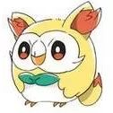

r君

这次的活动时间比较长，也认识了不少人，大家一起玩的也很开心，如果能稍微提前一点更好，也希望每次活动的参与者可以按时到场吧。
s君
第一次参加盏灯的活动，虽然没能脱单，但是见到了很多校友和其他学校的同学，有些是网上聊过了，然后在现场也见到也进一步了解了他们，所以还是不错的。


t君

匹配机制不够完善吧。太多单方面想匹配的，就很难匹配到想匹配的小哥哥。时间充裕的话其实一起吃饭、一起玩桌游更能客观了解一个人。
u君
首先能参加这次活动还是蛮开心的吧，也认识了蛮多有趣的人，不过现场活动也有些问题比如有些人没有机会去了解自己想了解的人这样，然后还蛮期待接下来的任务啥的哈哈哈


v君

随机匹配太随机，然后感觉在场都是0，你们把一堆0凑到一起，不尴尬就怪了。希望做一些比较科学的个人问卷表，系统化匹配。
w君
其实盏灯只能帮助大家提供一个机会，至于能不能成功、能不能脱单还是要看大家自己的造化。所以下次大家主动一点ya，见到喜欢的可以去找他聊天或者要联系方式。起码跟日常生活中相比，还能少了一个对方是直男的顾虑。


x君

本次活动很开心 特别开心 巨天猫开心 肥肠的开心 非常特别很tm的开心（再来水几个字）1234567
y君
很开心可以认识到一些有趣的朋友哈哈哈，虽然我都没要微信。在每一轮匹配接触下来，感觉大家都十分友善，希望可以遇到有趣的朋友和互通心意的人吧。


z君

大家都很优秀，但是年龄层差的有点多，这也无法避免。另外就是，地点有点远，不方便岛外同学，最后只剩下近的同学，有点unfair。

THE END

“盏灯厦一人”小组成立于2019年10月06日。她是原「厦大盏灯」的延续，也是厦门各大高校平权小组的结晶。我们致力于联合厦门及周边高校学子，传播平权理念与科学防艾知识，以增强LGBT+青少年及相关群体的自我认同。在创造多元一体学习环境的同时，给大家一个遮风避雨的家。
灯盏虽小，盈盈星光亦可驱散黑暗。💡
The "Gender Amoiensis” group was established in October 2019. She is not only the continuation of「XMU Gender」, but also the combination of other Rainbow Clubs in Xiamen's major universities. We are committed to uniting students from Xiamen and its surrounding areas. Our purpose is to disseminate equal rights and scientific anti-AIDS knowledge, which could enhance the self-identification of both LGBT+ youth and related groups. While creating a multi-integrated learning environment, we intend to offer you a shelter from the storm.

Although the glimmer is so faint，a number of ones could also dispel darkness.💡

秀米XIUMI
长按识别二维码关注我们
更多精彩内容可回复关键词
关键词1 | 关键词2 | 关键词3

